***Музейное объединение образовательных учреждений***

***Калачинского муниципального района Омской области***

**Бюджетное общеобразовательное учреждение Калачинского муниципального район Омской области**

**«Ковалевская общеобразовательная школа»**

**Школьный краеведческий музей**

**Директор:** Чеховская Ольга Михайловна

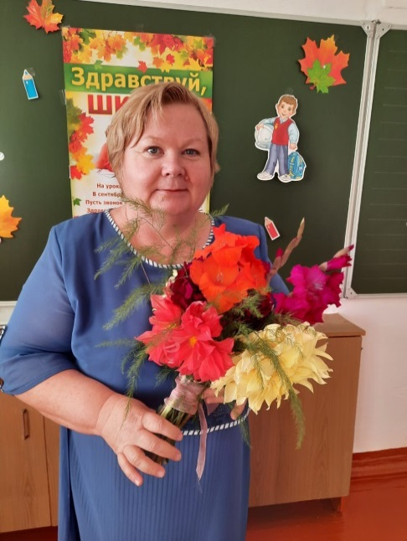

**Руководитель музея**: Гришкова Снежана Викторовна,

старшая вожатая

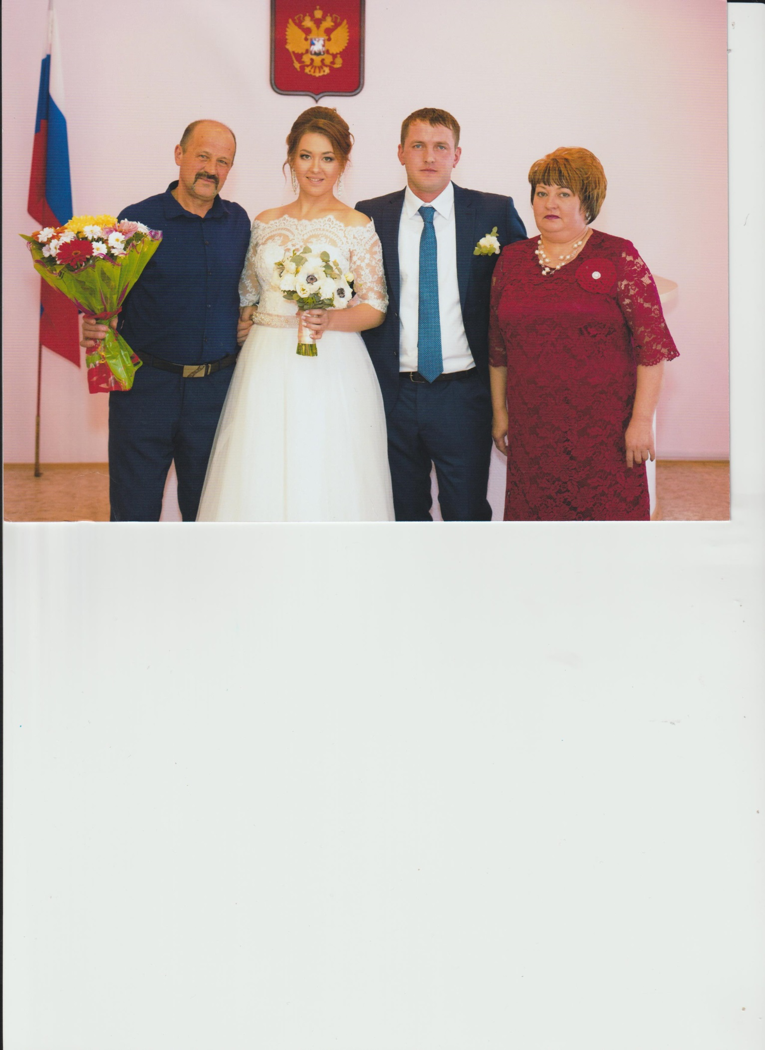

**Адрес:**646914, Омская область, Калачинский район,

деревня Ковалево, улица Школьная 5,

**Телефон:(8-38-155) 56-175**

**Электронный адрес:** [irma1956@mail.ru](mailto:irma1956@mail.ru)

Музей открыт **01.05.2002г.,**

паспортизирован **2017г**.

На учете поставлено **1748** единиц хранения.

**Основные разделы экспозиции:**

1. **«Никто не забыт, ничто не забыто!»:**

**«Бессмертный полк в моей семье»**

(жители д.Ковалево – участники ВОВ)

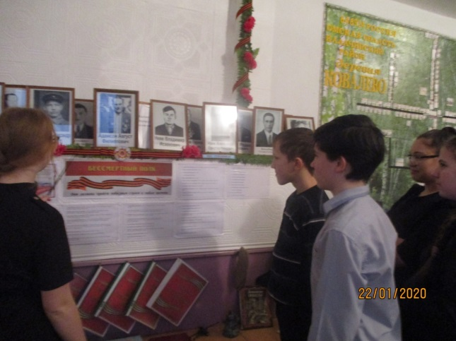

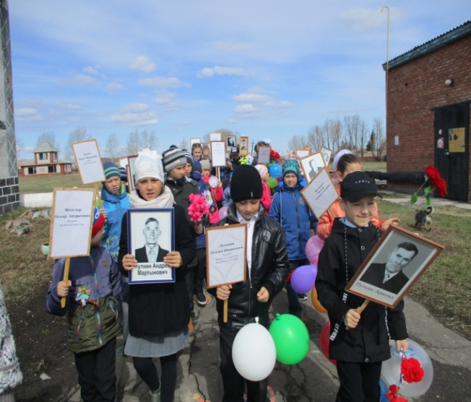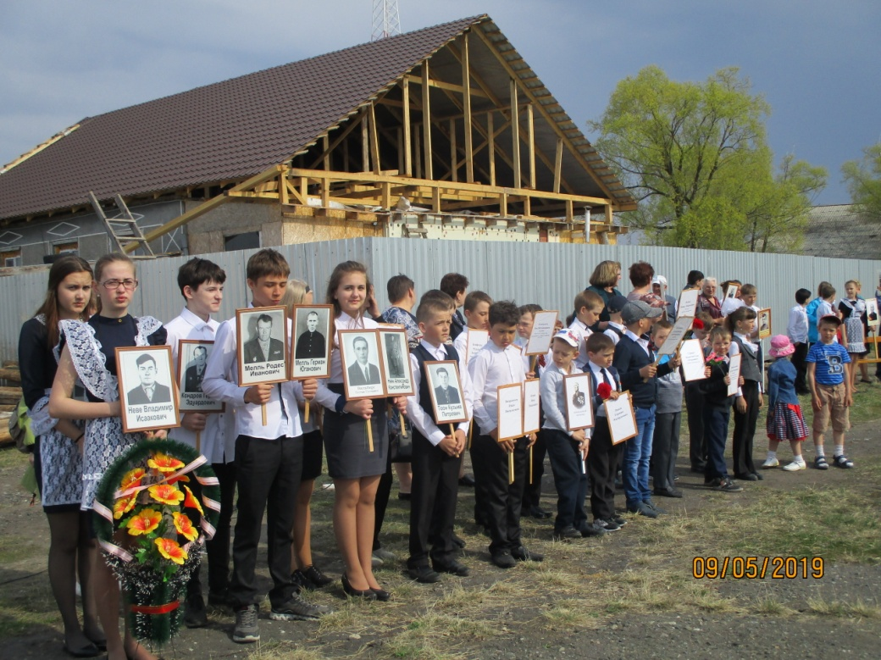

В 2021-2022 учебном году учащиеся 7 класса начали работу над долгосрочным исследовательским проектом по созданию электронной книги Памяти. Ребята собирали и систематизировали данные об участниках Великой Отечественной войны по спискам бессмертного полка.

Ребята нашей школы собрали материал и оформили альбомы: **«Пионеры-герои», «Сталинградская битва», «Первый год тяжелых испытаний. Битва под Москвой», «Вставай, страна огромная! Брестская крепость», «Танки ВОВ», «Обмундирование ВОВ», «Самолеты ВОВ», «Ордена и медали ВОВ».**

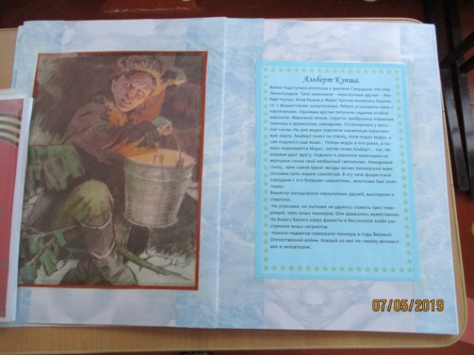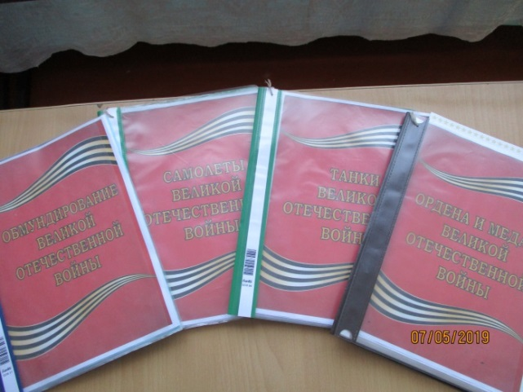 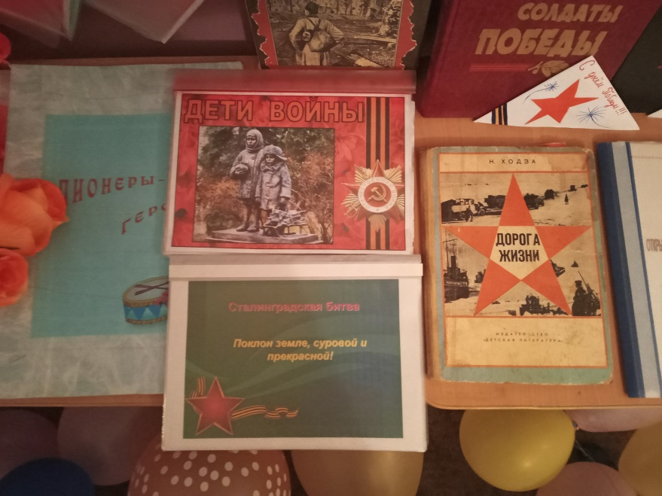 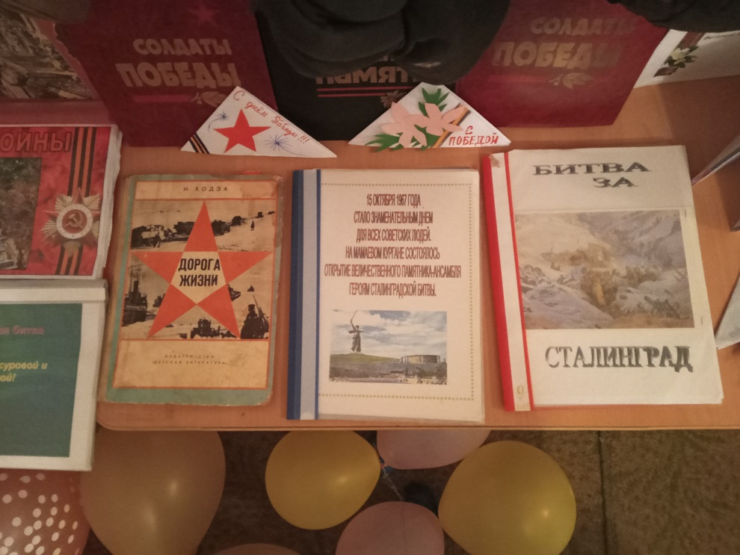

1. **«История нашей школы»**

**(**история создания и развития Ковалевской школы),

Активистами школьного музея собран материал по истории образования и развития Ковалевской школы начиная с 1930 года.

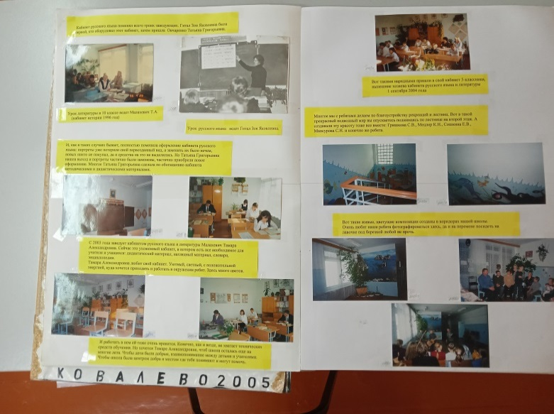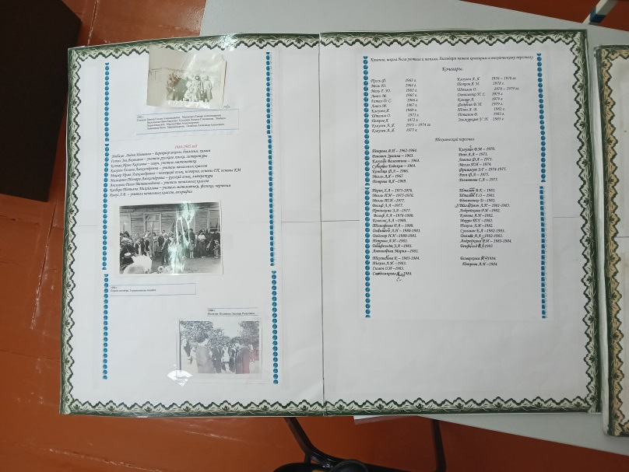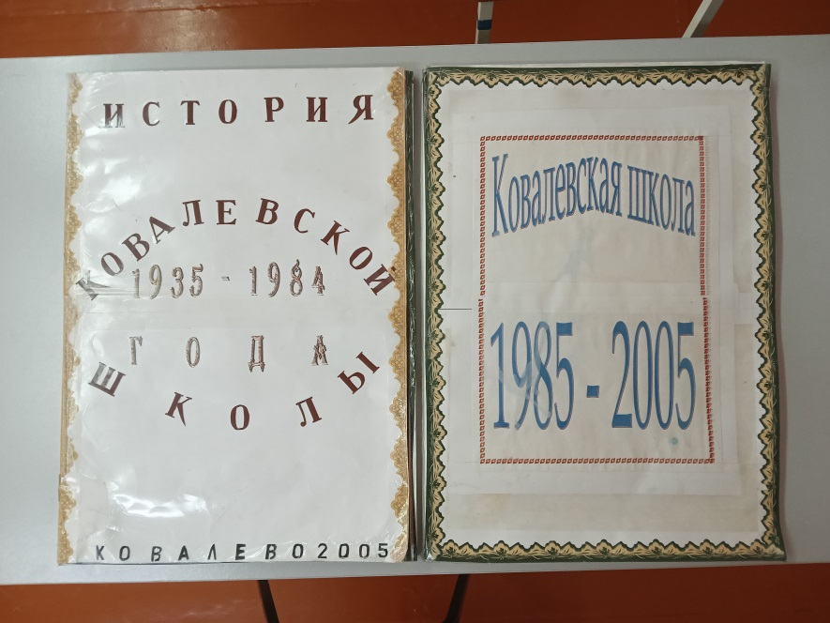

1. **«Деревня Ковалево – история и современность»**

(история образования села, основные события, быт жителей деревни, замечательные люди нашей деревни),

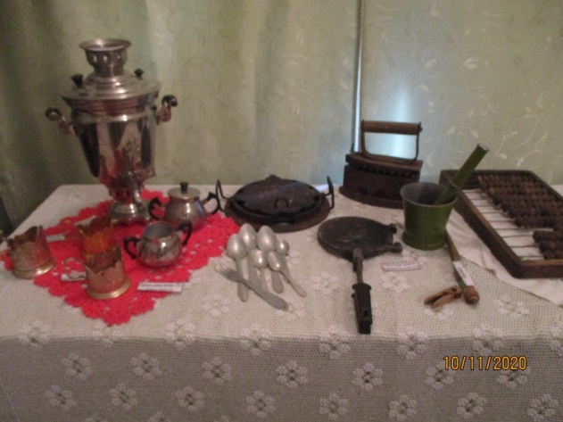

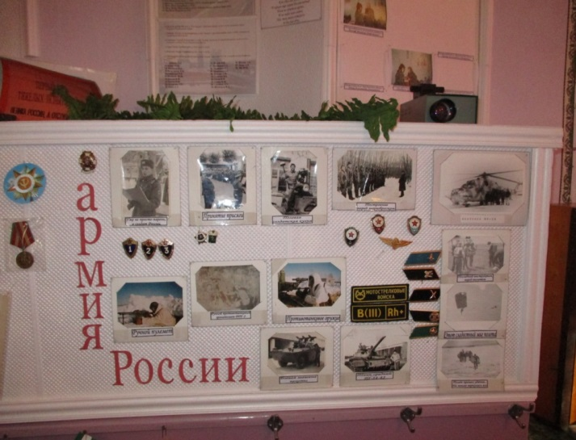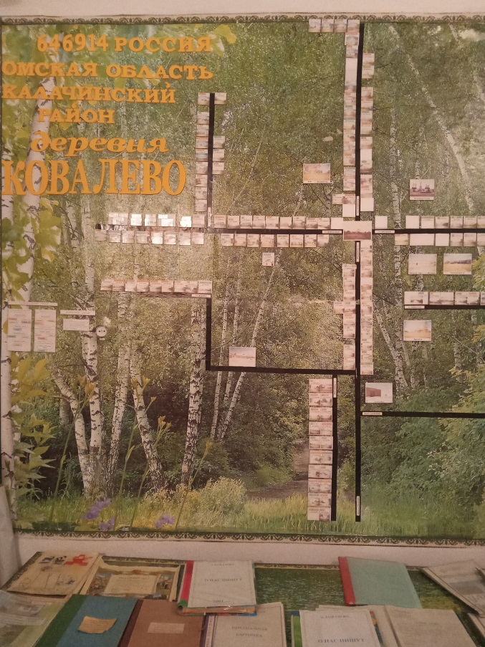

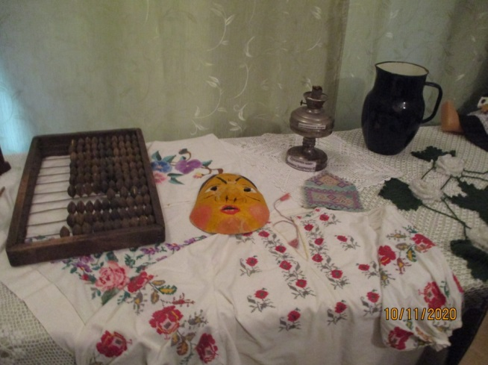

1. 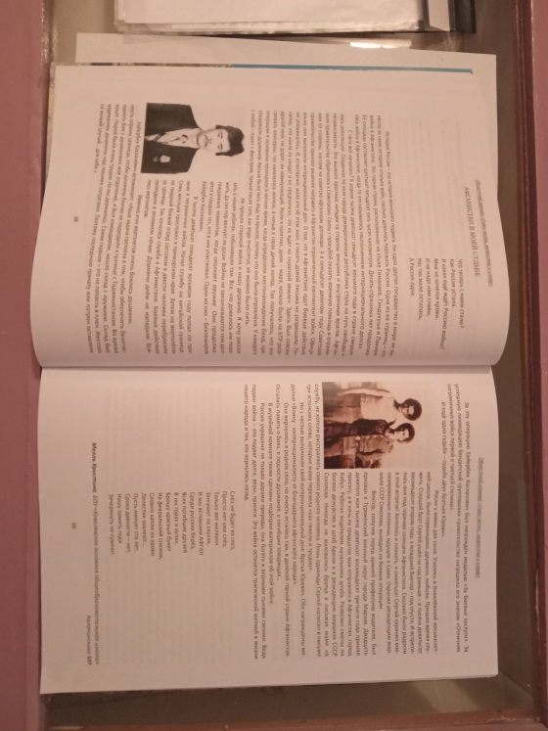**«Армия России»** (жители деревни - дни службы в армии).

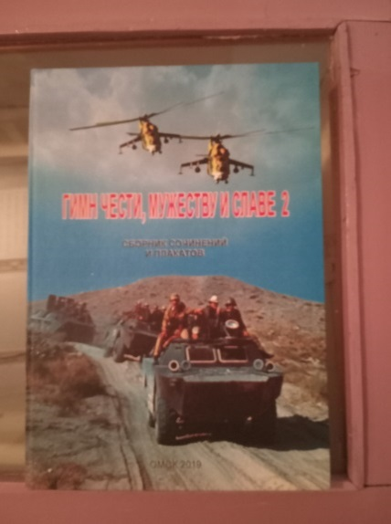

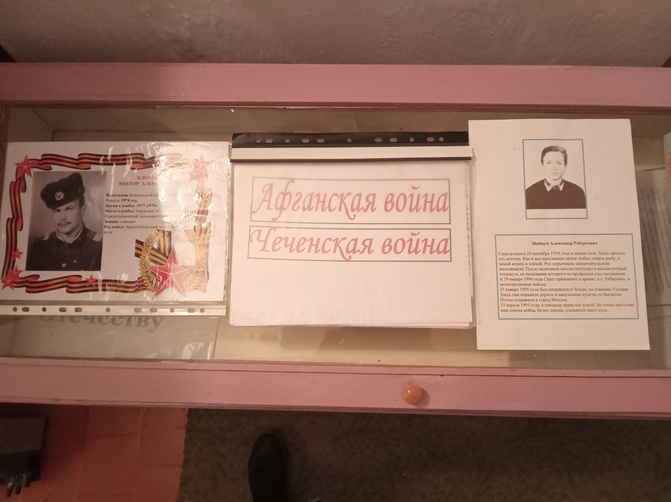

**Наши достижения**

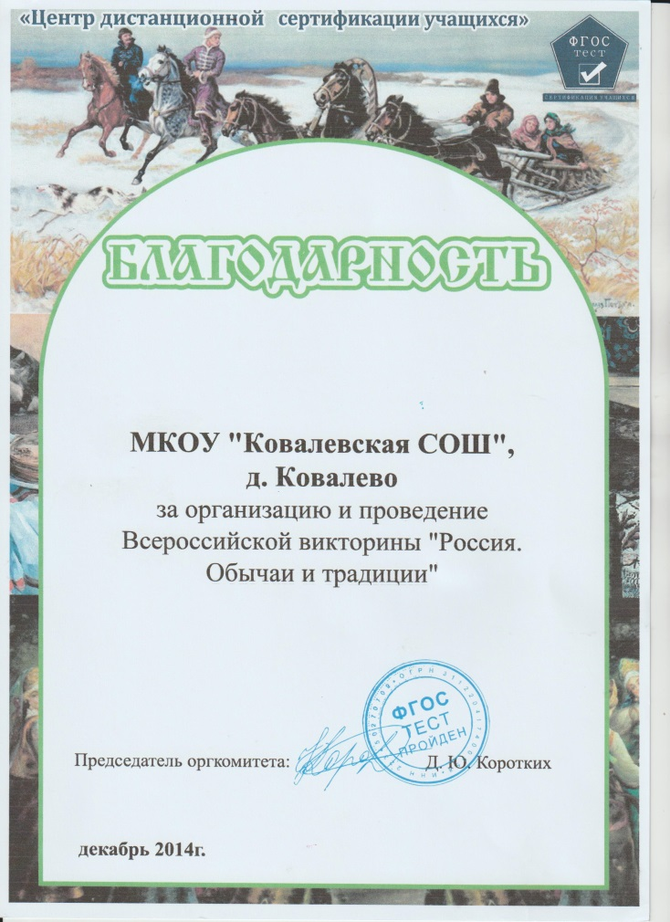

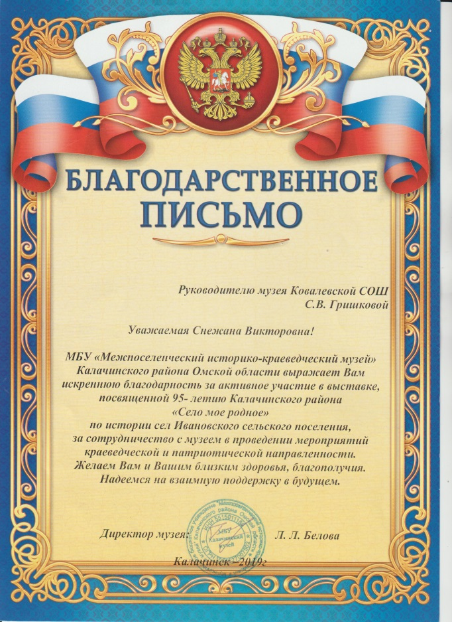

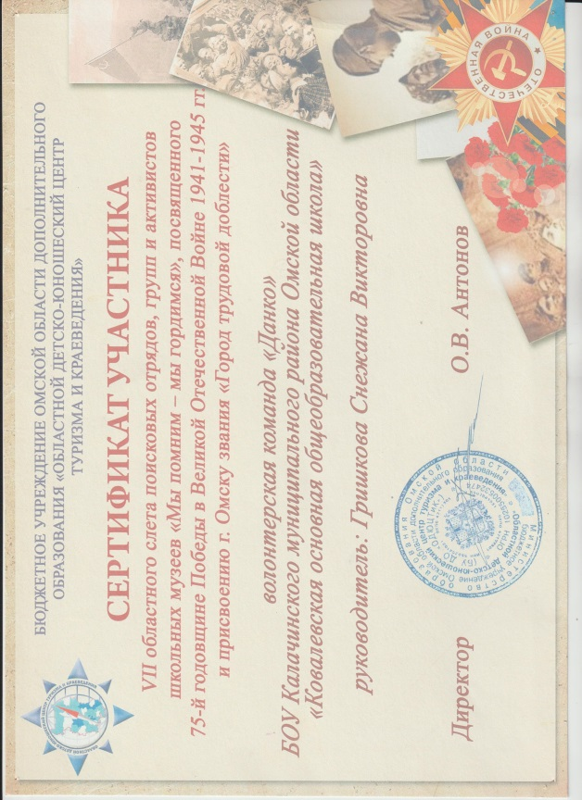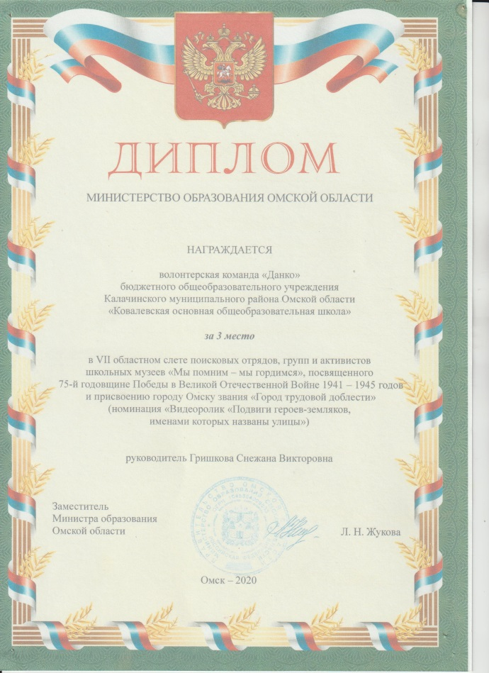

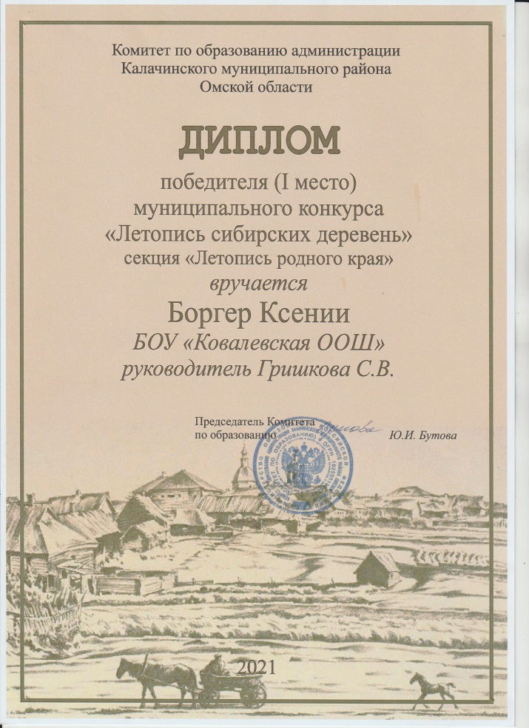

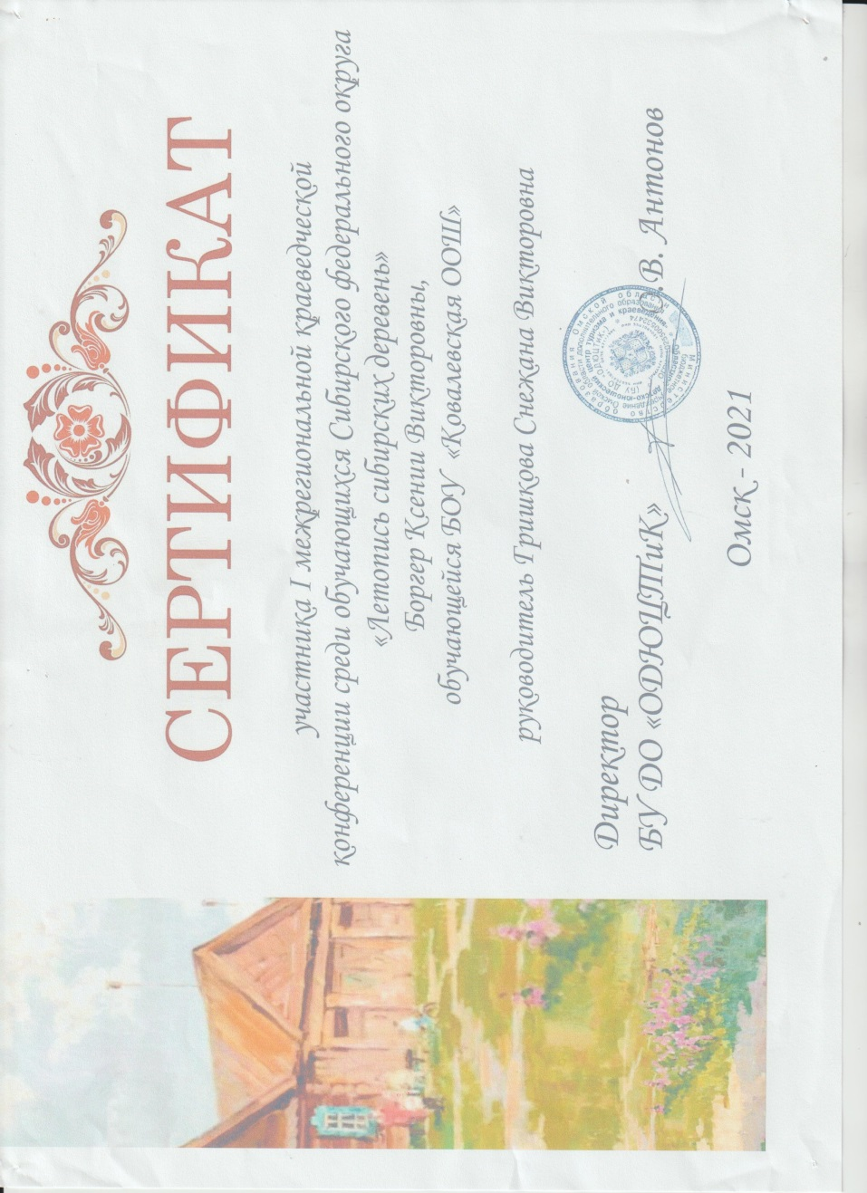

**«100 лет со дня рождения Пионерской организации»**

Активисты музея по крупицам собирали материал для этой экспозиции.

К сожалению, собрать удалось не много…

Ребята оформили стенд, где рассказали о традициях и ритуалах пионерской организации.

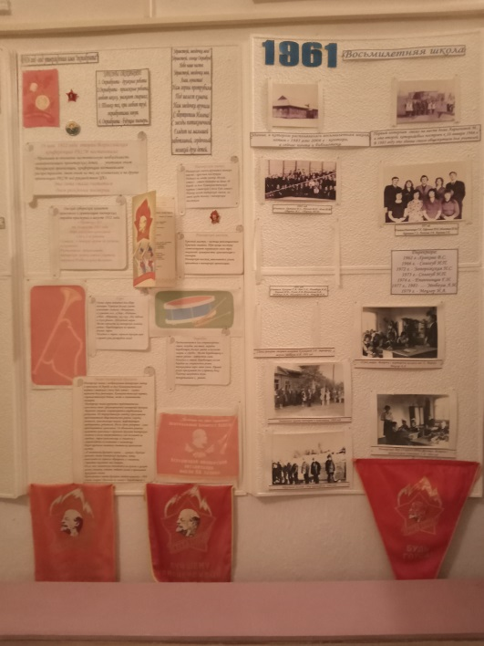

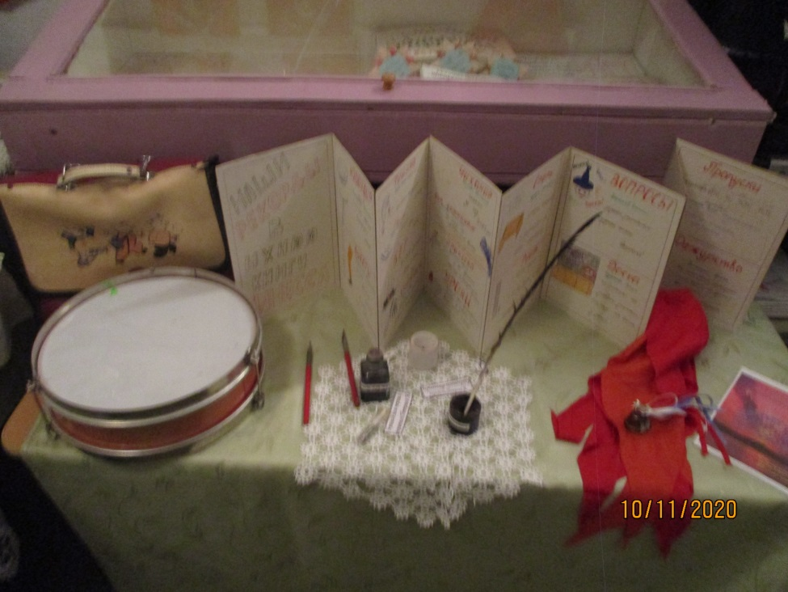

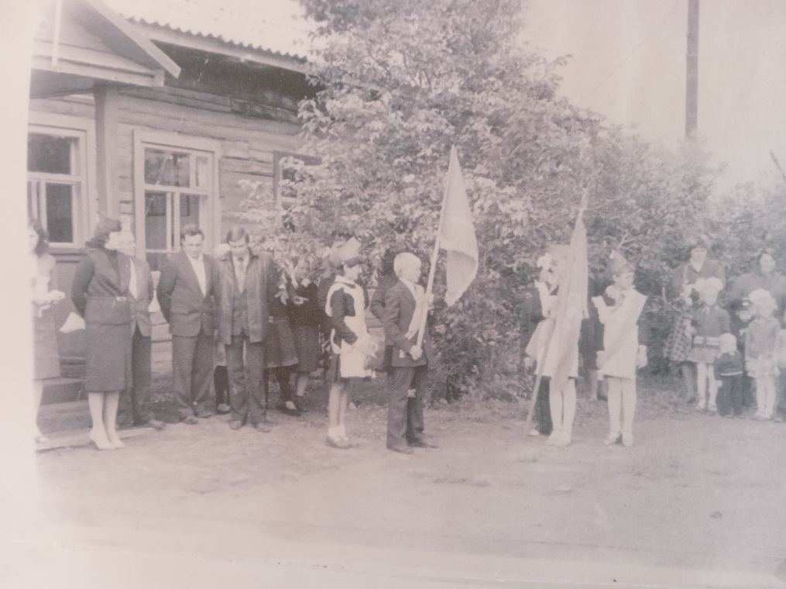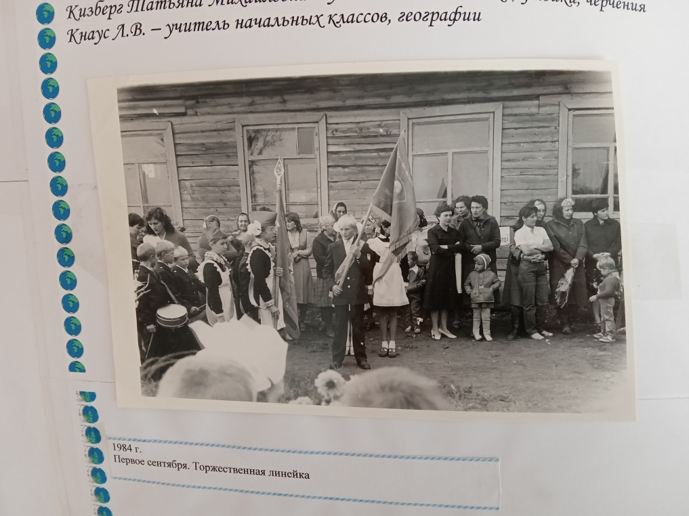Торжественные линейки, вынос знамени пионерской организации



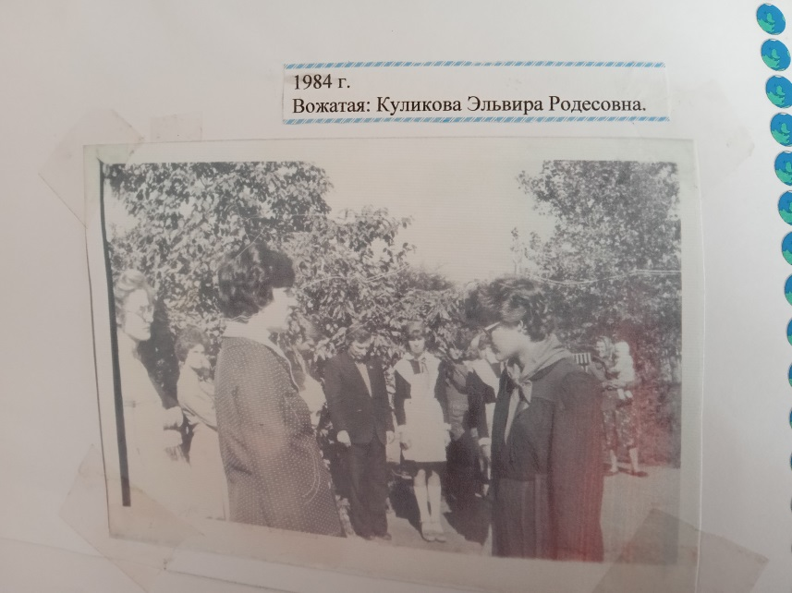





С открытием новой школы в 1985 году у пионерской дружины появилась своя пионерская комната.

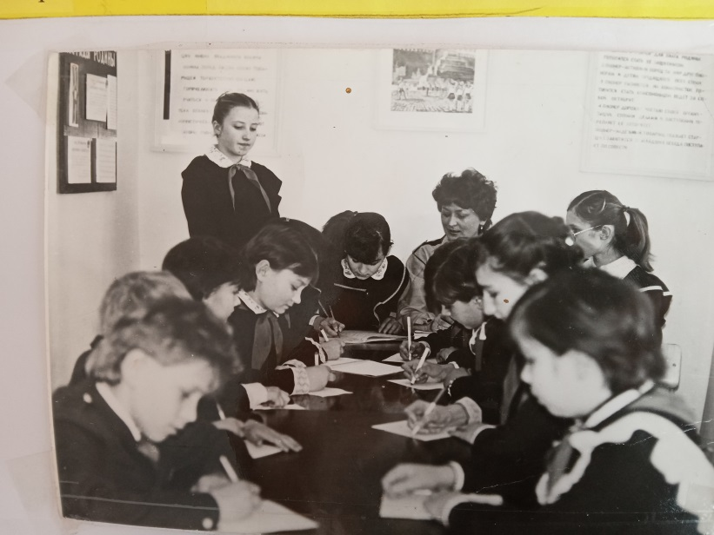

Совет дружины проводит пионервожатая Анисимова Раиса Маневальдовна.

Пионеры заняты решением важных задач.

Список пионервожатых Ковалевской школы:

Боргер Галина Александровна,

Куликова Эльвира Родессовна,

Ансимова Раиса Маневальдовна,

Овчаренко Галина Александровна.

**«80 лет Победы»**

К 80ти -летию Великой Победы учащимися 7 класса в2021-2022 учебном году был запущен долгосрочный исследовательский проект по созданию электронной Книги Памяти.

Ребята с помощью интернет ресурсов собирают и систематизируют данные об участниках Великой Отечественной войны по спискам Бессмертного Полка. Планируется в дальнейшем отследить и нанести на карту военный путь участников Бессмертного полка.

Ежегодно в преддверии 9 мая ребята-волонтеры проводят акцию «Георгиевская ленточка», торжественные мероприятия и акции.

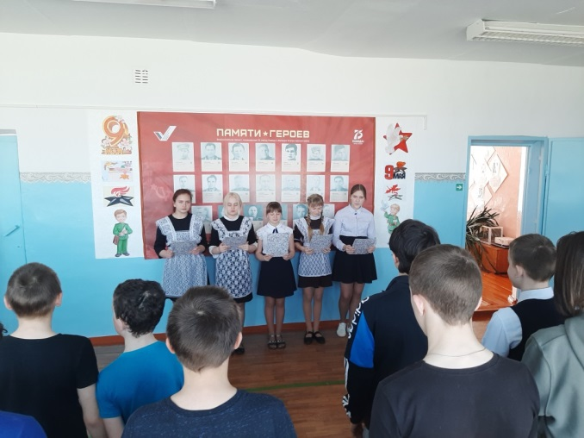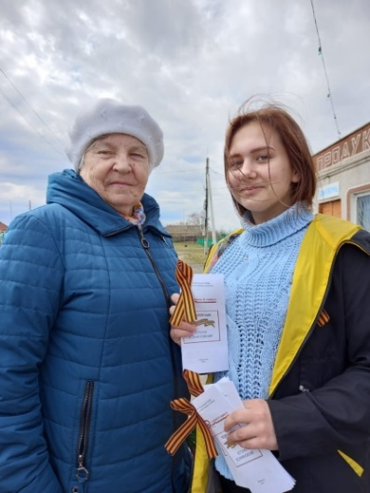  
 Совместно с сельской библиотекой организовали и провели акцию «Свеча Памяти» и музейный урок «Дети войны», на котором дети встретились с жителями села, чьё детство выпало на годы Великой Отечественной войны.

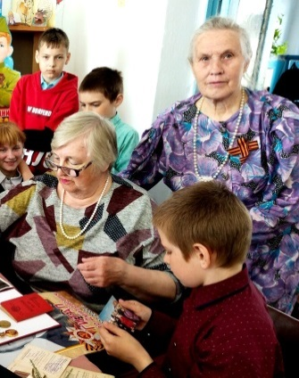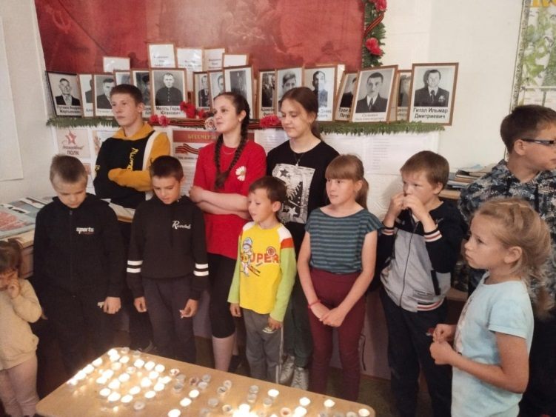  
Ребята с интересом слушали воспоминания односельчан,

задавали интересующие их вопросы.

В планах музея продолжить работу по сбору информации об истории села и школы, продолжить оформление электронной Книги Памяти.

Писатель Юрий Сбитнев писал: "Долг ныне живущих вспомнить доброе былое, связать расторгнутое, восстановить уничтоженное, обрести подлинную историю своей семьи, своей малой Родины, своего национального "Я".  
        Школьный краеведческий музей был основан 1 мая 2002 г.  
        Уклад нашей школы прочно связан с историей музея. В собрании материалов и создании музея принимали участие все: и ученики, и педагоги, и жители деревни.  
        Музей приобрел большую популярность. За все время существования сменилось несколько руководителей, каждый из которых внес свой неоценимый вклад в общее дело.  
        Активисты музея ведут большую поисково-исследовательскую, общественно-полезную работу, реализуют проекты, участвуют в конкурсах различного уровня.